ใบความรู้ที่ 3
1. คลิกที่ปุ่ม Start เลือก All Program เลือก Accessories เลือกโปรแกรม Notepad
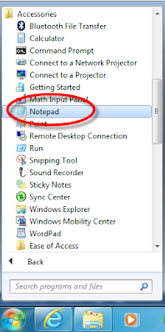
2. พิมพ์โค้ดโปรแกรมตามตัวอย่าง ด้านล่าง

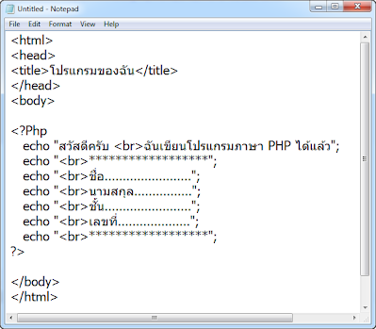

3. คลิกที่เมนู File เลือก Save

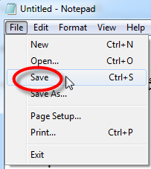

4. เลือกไปที่ C:\AppServ\www
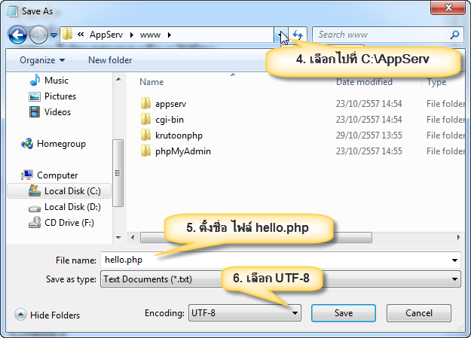

5. ตั้งชื่อ ไฟล์ hello.php
6. เลือก Encoding เป็น UTF-8
7. คลิกปุ่ม Save

ขั้นตอน การเรียกดูไฟล์งาน PHP ผ่านเว็บบราวเซอร์
1.เปิดเว็บบราวเซอร์ Internet Explorer
2. พิมพ์ URL ที่ช่องแอดเดรส http://localhost/แล้วตามด้วยชื่อไฟล์.php ตัวอย่าง เช่น http://localhost/hello.php
3. กดปุ่ม Enter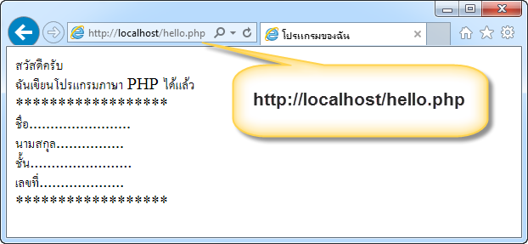
การเขียนโปรแกรมด้วยภาษา php จะต้องอยู่ภายในขอบเขตของการเขียนโปรแกรม php ภายใน แท็กคำสั่ง <?php … ?>
ดังภาพ
การเขียนโปรแกรม PHP ร่วมกับ HTML
เนื่องจากภาษา PHP มีลักษณะเป็น Embedded Script หมายถึง เราสามารถฝังคำสั่ง PHP ไว้ในเว็บเพจร่วมกับคำสั่ง(Tag) ของ HTML ได้ และสร้างไฟล์ที่มีนามสกุลเป็น .php ซึ่งไวยากรณ์ที่ใช้ใน PHP เป็นการนำรูปแบบของภาษาต่างๆ มารวมกัน ได้แก่ C, Perl และ Java
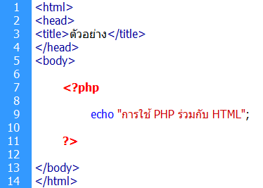

เนื่องจาก PHP เป็นภาษาแบบ Server-Side Script (ภาษาที่ประมวลผลฝั่ง Server แล้วส่งผลลัพธ์ไปฝั่ง Client ผ่าน Web Browser) ซึ่งมีรูปแบบที่จะใช้ในการเขียน PHP ได้ดังนี้
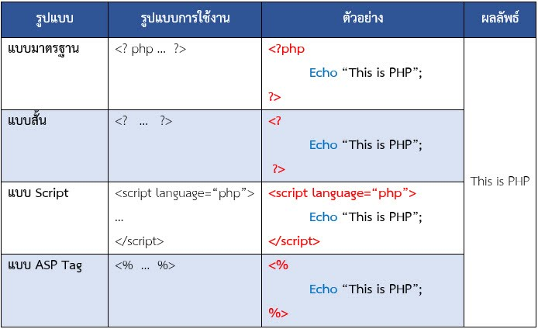
ในการสร้างไซต์นั้น จะช่วยอำนวยความสะดวกในการบันทึก และการเรียกใช้งานอย่างเป็นระบบ ซึ่งควรสร้าง Site ก่อนเขียนโปรแกรมภาษา PHP ทุกครั้ง มีวิธีการดังต่อไปนี้
1. คลิกเมนู Site เลือก New Site

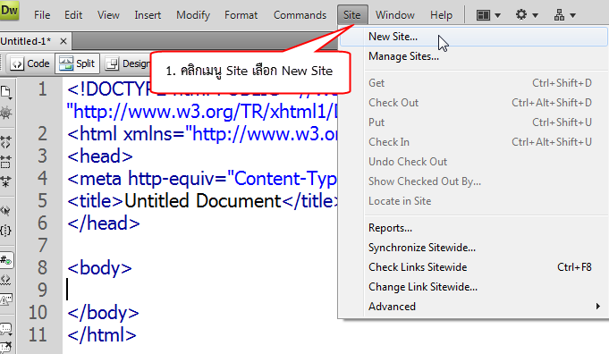
2. Site Name: ตั้งชื่อไซต์ที่ต้องการ
3. Local Root Folder: เลือกที่เก็บไฟล์ ต้องเลือกไปที่ C:\AppServ\www\แล้วสร้างโฟลเดอร์ตนเอง เท่านั้น แต่ถ้าเลือกแล้วชื่อโฟลเดอร์ไม่ขึ้นให้พิมพ์ชื่อโฟลเดอร์ในช่องดังภาพ

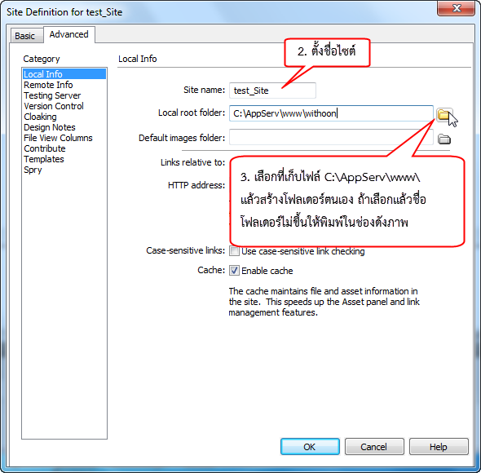

4. เลือกรายการ Testing Server
5. เลือก PHP MySQL
6. เลือก Local / Network
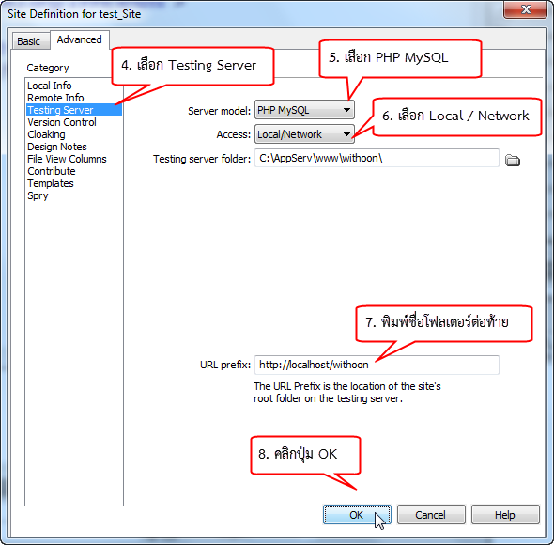

7. พิมพ์ชื่อโฟลเดอร์ต่อท้าย
8. คลิกปุ่ม OK
9. พิมพ์ชุดคำสั่งภาษา PHP ที่ต้องการให้แสดงผลภายใต้ แท็กเริ่ม<?php และแท็กปิด ?>
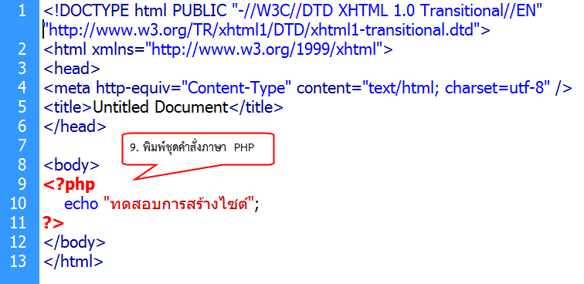
10. บันทึกไฟล์งาน คลิกที่เมนู File เลือกคำสั่ง Save

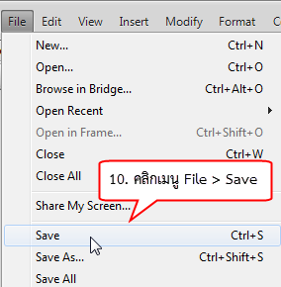
11. File Name: ตั้งชื่อไฟล์ที่ต้องการ
12. คลิกปุ่ม Save

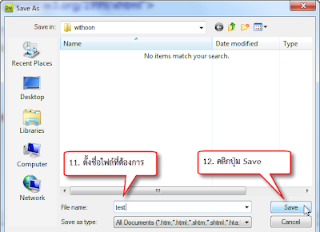

13. ขั้นตอนการทดสอบการแสดงผล ให้คลิกเมนู File > Preview in Browser > IExplore หรือกดปุ่ม F12
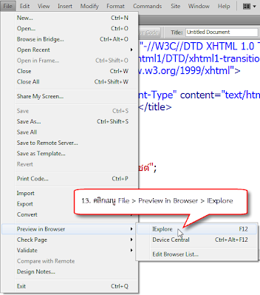
14. จะปรากฏหน้าจอดังภาพ
